

**Pixbo Wallenstam F08**

**Vi har plats för fler tjejer!**

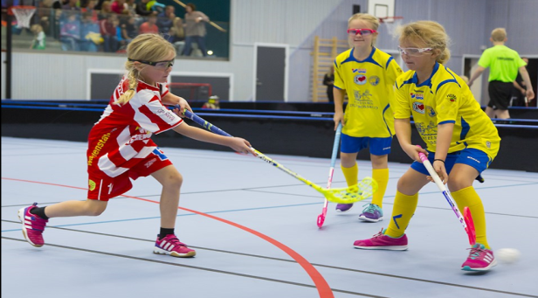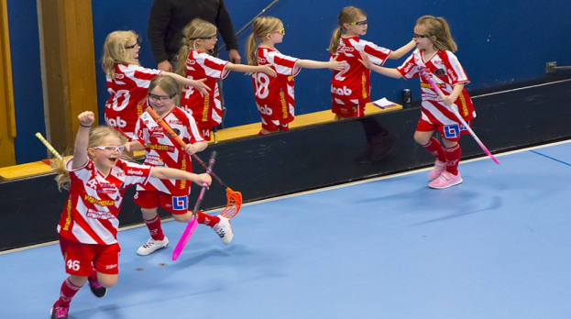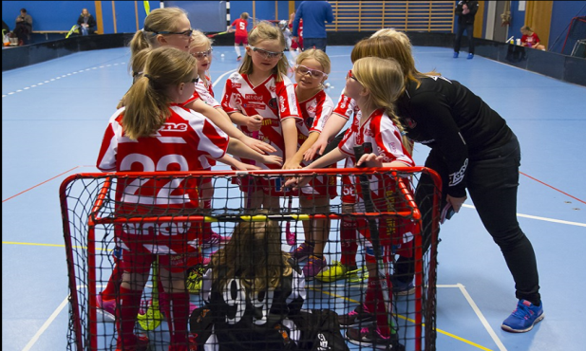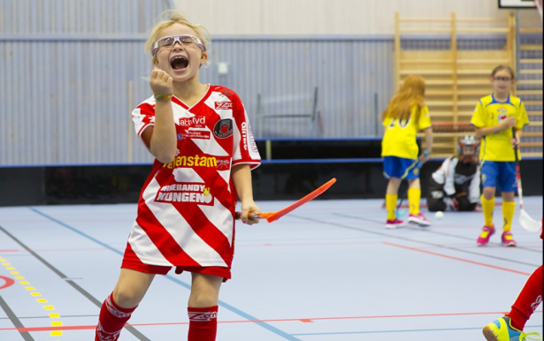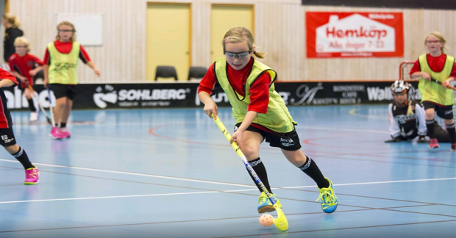

Nu drar vi igång säsongen.

Vi tränar i Redfoxhallen tisdagar kl 16:30-18:00 och

Blackfoxhallen på

söndagar kl 10:30-12:00

Kom och prova på!

Du behöver endast träningskläder,

inneskor och vattenflaska.

Du kan låna innebandyklubba och

glasögon de första gångerna.

För mer information kontakta

Jennie Eriksson 0736-200689

Foto: Mattias Lidevi

www.laget.se/Pixbof08



